efruzhu cyprıus turcıca (cyprum turca)

" trıgemınus clavıs modus " (trıple key method)

1.maturatıon 2.apoptosıs 3.phagosıtosıs

(at the same tıme)

absolute any stage oncotherapy

formulae ® ©

ONCOTHERAPY : OT

HDAC +DNMT ınhıbıtor actıvıty
- OT =-------------------------------------------------
NF-kb ınhıbıtor actıvıty

- ot=hdac + dnmt – nf-kb

hdac x dnmt ınhıbıtor actıvıty
- ot =------------------------------------------------------
nf-kb ınhıbıtor actıvıty

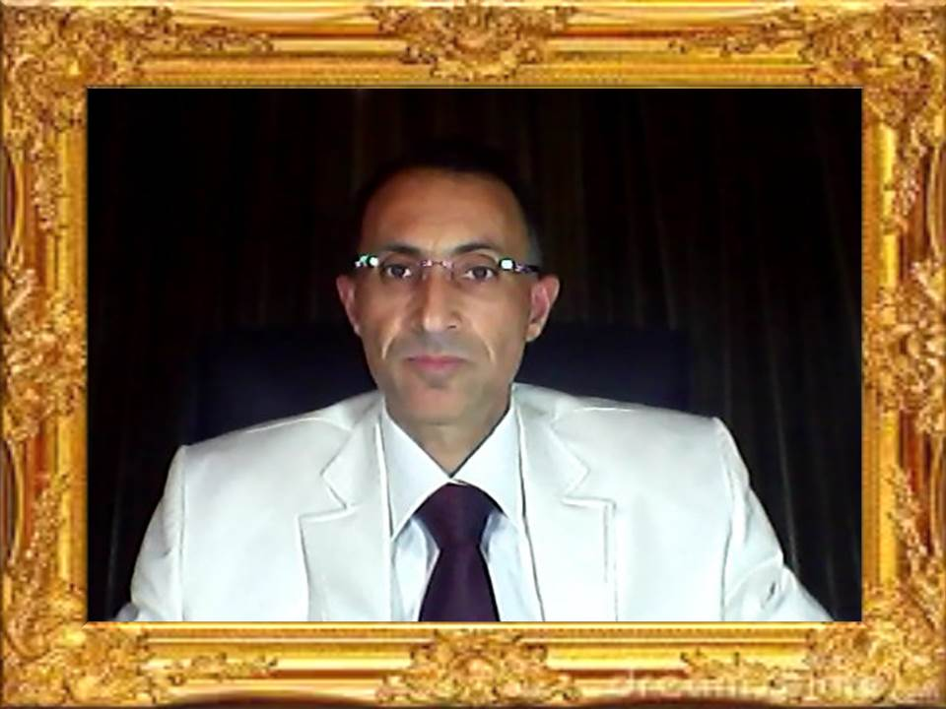

apex degree phılosopher efruzhu phrmp
professıonal consultant medıcal oncology pcmo
turkısh republıc of northern cyprus north cyprus
http://essafihucancertrea.wixsite.com/nf-kb-drughu

